Спасатели не только спасают, но и обучают

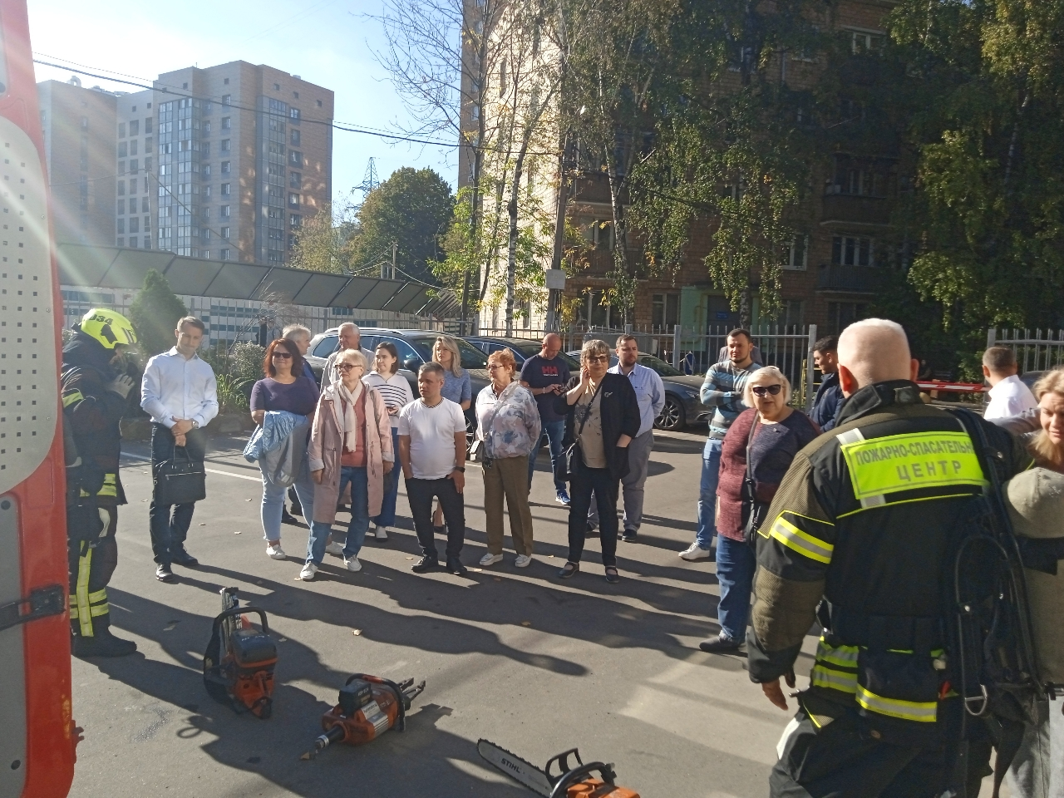
В район Черемушки на профилактическую встречу с жителями приехал расчет специального автомобиля быстрого реагирования «Кобра» Поисково-спасательного отряда № 203 Пожарно-спасательного центра Департамента ГОЧСиПБ города Москвы, чтобы рассказать и показать, что нужно делать людям в первую очередь, если наступила угрожающая ситуация, будь то небольшое возгорание или пожар.
Огнеборцы показали оснащение спец автомобиля и оборудование, используя которое, они спасают пострадавших, извлекая их из непригодной для дыхания среды и из замкнутых пространств. «Особое внимание собравшихся вызвала установка гидроабразивной резки «Кобра», которая способна прорезать струей воды что угодно, тем самым обеспечив безопасное тушение пожара в помещениях, блокирующих доступ к пострадавшим», - отметил старший боевого расчета Дмитрий Чимбулатов.
«Профилактическая противопожарная работа среди жителей проводится постоянно и в разных формах, но сегодня мы по-новому взглянули на работу спасателей, узнали от них много полезного для себя. Мы с большим интересом познакомились с современной техникой, применяющейся при спасении жизней», - рассказала общественный советник Татьяна Васильевна Швец.
«Наши спасатели не только спасают, но и обучают жителей правилам соблюдения пожарной безопасности, правильным действиям при наступлении опасной для жизни ситуации», - подытожила Юмаева Венера, заместитель начальника Управления по ЮЗАО Департамента ГОЧСиПБ.

